入口考试
题目： 公司官网首页
一、语言和环境
A、实现语言
HTML，CSS，JavaScript，jQuery框架
B、环境要求及开发工具
Chrome浏览器
特别注意：“导航”背景颜色为#0174cb。鼠标移上字体颜色为#999999。其他有些部分地方颜色一样，请重复使用即可。

二、功能要求
实现步骤与要求：
1.使用HTML+CSS实现页面效果，必须使用DIV+CSS的方式进行页面布局。（30分）
2.当鼠标悬停在每个导航上的时候，对应导航出现如下图效果。（20分） 

- 轮播要求自动轮播，鼠标放上停止。（25分）
- 轮播圆点按钮定位在图片下方正中间（10分）
5.底部链接鼠标放上显示下划线（15分）
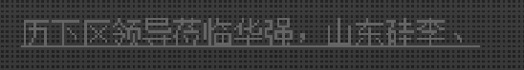

四、注意事项
1、 注意HTML代码、样式、脚本分离，分不同文件存储
2、 请注意代码的书写、命名符合规范，主要功能的代码必须有注释

